**内厝中学2021-2022学年10月物理月考**

一、选择题（每题5分，共40分）

1．研究下列运动时，能被看作质点的是(　　)

A．研究自由体操运动员在空中翻滚的动作 B．研究砂轮的转动情况

C．研究汽车从九江到南昌所用的时间 D．研究篮球运动员的投篮姿势

2．距地面5m高处的屋檐，每隔0.2s由静止滴落一滴水滴，不考虑空气阻力，重力加速度g取10m/s2.当第一滴水滴落时，空中共有几滴水（包括刚滴出的水滴）（ ）

A．3 B．4 C．5 D．6

3．关于运动，下列说法正确的是 （   ）

A．在某段时间内物体运动的位移为零，该物体一定是静止的

B．在某段时间内物体运动的路程为零，该物体不一定是静止的

C．高速公路路牌标示“上海80 km” 涉及的是位移

D．高速公路路牌标示“限速100km/h” 涉及的是瞬时速度

4．甲、乙两人同时从同一起跑线出发，同向做匀速直线运动，某时刻他们的位置如图所示，能正确反映两人运动距离与时间关系的图像是

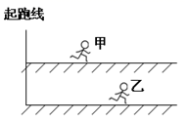

A．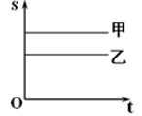 B．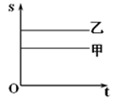C．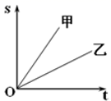 D.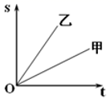

5．质点做匀变速直线运动，已知初速度大小为*v*，经过一段时间速度大小变为2*v*，加速度大小为*a*，这段时间内的路程与位移大小之比为5：3，则下列叙述正确的是（　　）

A．这段时间内质点运动方向不变 B．这段时间为

C．这段时间的路程为 D．再经过相同时间质点速度大小为3v

6．关于伽利略对自由落体运动的研究，下列说法中正确的是

A．伽利略认为，在同一地点，重的物体和轻的物体应该下落得同样快

B．伽利略猜想运动速度与下落时间成正比，并直接用实验进行了验证

C．伽利略通过数学推演并用小球在斜面上验证了位移与时间的平方成正比

D．伽利略思想方法的核心是把实验和逻辑推理（包括数学推演）和谐地结合起来

7．如图所示为覃塘高中学生拿生活垃圾去垃圾池倒的简易情景，甲、乙两人从*O*点（宿舍）同时出发，并同时到达*A*点（垃圾池），两人的路径已在图中标出，则( )

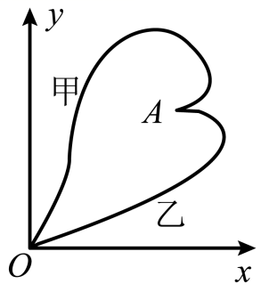

A．甲的平均速度大于乙的平均速度

B．两人运动的平均速度相等

C．甲的路程大于乙的路程

D．甲的位移大于乙的位移

8．一汽车司机发现前方有障碍物，开始刹车，刹车后的第1s内的位移大小为25m，且第1s内的位移与最后1s内的位移大小之比为5：1，则下列说法正确的是（　　）

A．刹车的初速度大小为50m/s

B．刹车的加速度大小为10m/s2

C．刹车后4s内的位移大小为45m

D．刹车后5s内的平均速度大小为10m/s

二、填空题（每空2分，共22分）

9．某同学在做《探究小车速度随时间变化的规律》的实验中，得到一条点迹清晰的纸带．已知使用的电源频率是50HZ，计时器打点的时间间隔为_______s．他从比较清晰的点起，每五个点取一个计数点，则相邻两计数点间的时间间隔为______s．为了由v-t图象求出小车的加速度，他量出相邻两计数点间的距离，分别求出打各计数点时小车的速度．其中打计数点3时小车的速度为________m/s．（结果保留三位有效数字）

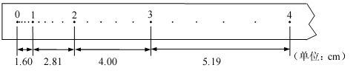

10．某同学利用气垫导轨测定滑块的加速度，滑块上安装了宽度为*d*的遮光板，如图所示，滑块在牵引力作用下做匀加速直线运动先后通过两个光电门，配套的数字毫秒计记录了遮光板通过光电门1、2的时间分别为△*t*1、△*t*2，遮光板从开始遮住光电门1到开始遮住光电门2的时间为△*t*。

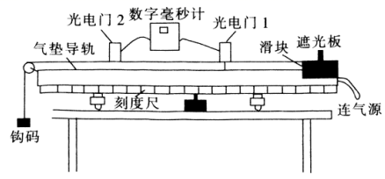

(1)遮光板通过光电门1时的速度大小*v*1=______，通过光电门2时的速度大小功*v*2=______，滑块的加速度大小*a*=______；

(2)若测得*d*=0.20cm，△*t*1=0.02s，△*t*2=0.01s，△*t*=2.00s，则滑块的加速度大小*a*=______m/s2；（结果保留两位小数）

(3)根据(2)中数据可得，两光电门间的距离*x*=______m。（结果保留两位小数）

11．某研究性学习小组用图甲装置来测定当地重力加速度，主要操作如下：

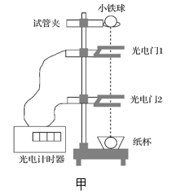

①安装实验器材，调节试管夹(小铁球)、光电门和纸杯在同一竖直线上；

②打开试管夹，由静止释放小铁球，用光电计时器记录小铁球在两个光电门间的运动时间*t*，并用刻度尺(图上未画出)测量出两个光电门之间的高度*h*，计算出小铁球通过两光电门间的平均速度*v*；

③保持光电门1的位置不变，改变光电门2的位置，重复②的操作。测出多组(*h*，*t*)，计算出对应的平均速度*v*；

④画出*v*－*t*图象。请根据实验，回答如下问题：

（1）设小铁球到达光电门1时的速度为*v*0，当地的重力加速度为*g*。则小铁球通过两光电门间平均速度*v*的表达式为_______。(用*v*0、*g*和*t*表示)

（2）实验测得的数据如下表：

|  |  |  |  |  |  |  |
| --- | --- | --- | --- | --- | --- | --- |
| 实验次数 | 1 | 2 | 3 | 4 | 5 | 6 |
| *h*(cm) | 10.00 | 20.00 | 30.00 | 40.00 | 50.00 | 60.00 |
| *t*(s) | 0.069 | 0.119 | 0.159 | 0.195 | 0.226 | 0.255 |
| *v*(m·s－1) | 1.45 | 1.68 | 1.89 | 2.05 | 2.21 | 2.36 |

请在图乙坐标纸上画出*v*－*t*图象_______。

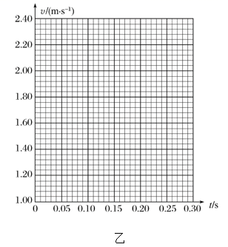

（3）根据*v*－*t*图象，可以求得当地重力加速度*g*=_________m/s2。(结果保留两位有效数字)

三、解答题（12题9分，13题13分，14题13分，15题3分）

12．汽车由静止开始在平直的公路上行驶，0-60 s内汽车的加速度随时间变化的图线如图所示。

（1）请求出10s末、30s末、60s末汽车的速度大小，并画出0~60s内的*v*-*t*图像；

（2）求在这60 s内汽车行驶的位移大小．

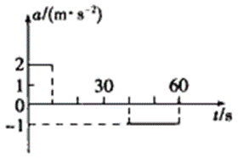

13．随着智能手机的使用越来越广泛，一些人在驾车时也常常离不开手机．然而开车使用手机是一种分心驾驶的行为，极易引发交通事故．如图所示，一辆出租车在平直公路上以*v*1=15 m/s的速度匀速行驶，此时车的正前方*x*0=33.5m处有一电动三轮车，正以*v*2=6m/s速度匀速行驶，而出租车司机此时正低头看手机，*t*1=2.5 s后才发现危险，司机立刻采取紧急制动措施，再经*t*2=0.5 s后汽车以*a*=5m/s2的加速度大小开始做匀减速直线运动．

(1)当出租车开始减速时出租车与三轮车间的距离是多少？

(2)通过计算判断三轮车是否被撞．若不会相撞，求二者间的最小距离．若会相撞，求从出租车刹车开始，经过多长时间二者相撞．

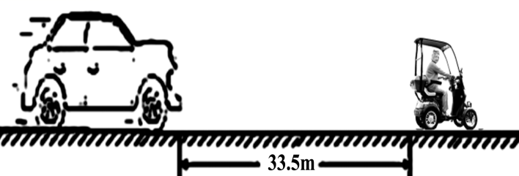

14．我国高铁列车上安装有多套制动装置——风翼制动、电磁制动系统等。某一高铁列车以的速度沿直线轨道匀速行驶，列车长获息前方处道路出现异常，需要减速停车。列车长获得信息后，经启动风翼制动，高铁列车以的加速度减速运动，减速后，列车长再启动电磁制动系统，列车以恒定加速度减速运动，最后刚好在异常处停下来。求：

(1)启动电磁制动系统时，列车速度的大小；

(2)启动风翼制动和电磁制动系统后，列车加速度的大小。

15．如图是某物体做直线运动的*v－t*图象，由图象可得*t*=1s时物体的加速度大小为______m/s2，*t*=6s时物体做______运动，第3s内物体的位移为______m。

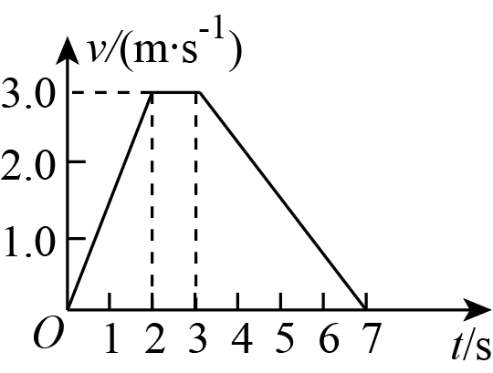

**内厝中学2021-2022学年10月物理月考参考答案**

|  |  |  |  |  |  |  |  |
| --- | --- | --- | --- | --- | --- | --- | --- |
| **1** | **2** | **3** | **4** | **5** | **6** | **7** | **8** |
| **C** | **C** | **D** | **D** | **C** | **ACD** | **BC** | **BC** |

9．0.02 0.1 0.460

10．   0.05 0.30

11． 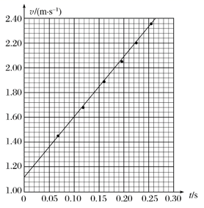 9.7(9.5～9.9)

12．（1）20 m/s ；20 m/s ；0 ；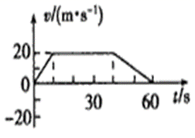；（2）900m

13．(1)6.5m (2)会相撞，1s

14．(1)；(2)

15．1.5 匀减速直线 3